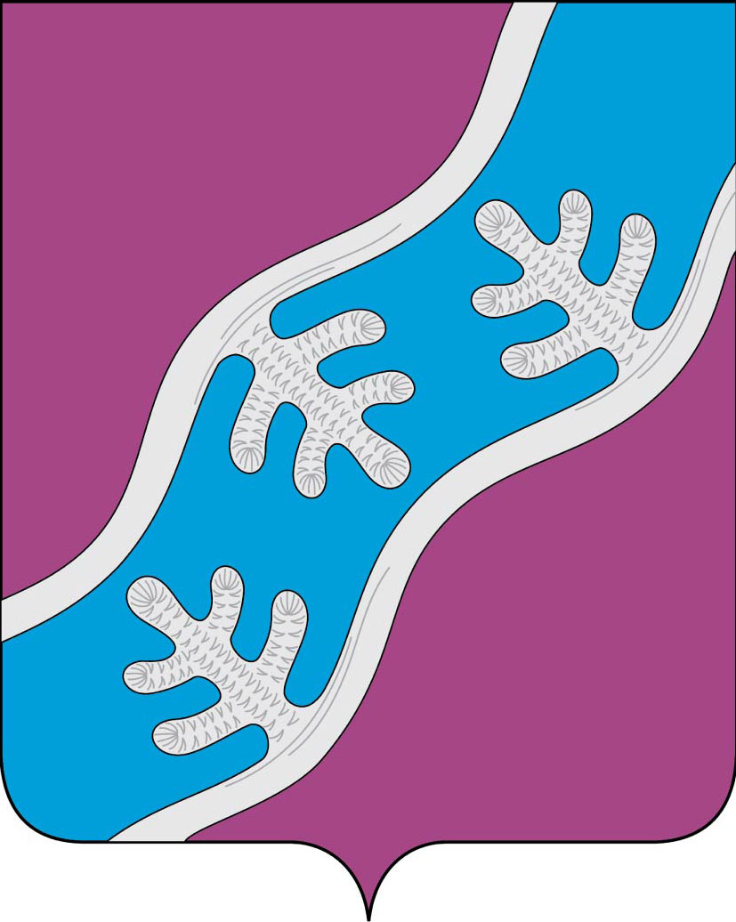
Администрация муниципального образования «Хоседа-Хардский сельсовет» Ненецкого автономного округа

ПОСТАНОВЛЕНИЕ
от 26.07.2021 № 62п
п. Харута
Об утверждении отчета об исполнении местного бюджета
за первое полугодие 2021 года

В соответствии п. 5 ст. 264.2 Бюджетного Кодекса Российской Федерации, Администрация МО Хоседа-Хардский сельсовет» НАО ПОСТАНОВЛЯЕТ:

1. Утвердить отчет об исполнении местного бюджета за первое полугодие 2021 года по доходам в сумме 16761,6 тыс. рублей, по расходам в сумме 17384,2 тыс. рублей, с превышением расходов над доходами (дефицитом) в сумме 622,6 тыс. рублей.
2. Утвердить исполнение местного бюджета за первое полугодие 2021 года:
2.1. По доходам, согласно приложению 1 к настоящему постановлению.
2.2. По расходам в ведомственной структуре, согласно приложению 2 к настоящему постановлению.
2.3. По источникам внутреннего финансирования дефицита местного бюджета, согласно приложению 3 к настоящему постановлению.
2.4. По расходам по разделам и подразделам, согласно приложению 4 к настоящему постановлению.
3. Настоящее постановление вступает в силу со дня его подписания.

Глава
МО «Хоседа-Хардский сельсовет» НАО А. Н. Танзов

